파이썬 - 인터프리터 언어 - 한 줄 단위 실행

zweing ・ 4분 전
URL 복사 통계

본문 기타 기능
배운 것
파이썬은 인터프리터 언어로 한 줄 씩 실행

의문
한 줄 단위 실행이 무엇인가? 어떻게 이게 동작하는가? 어떻게 디버깅 환경상에서 확인해 볼 수 있는가?

테스트
방법 1 - 디버깅 상에서 스탭오버로 확인
​
가설 :
변수를 만들고 실행한다. 한 줄 씩 실행되는 환경이라면 실제로 해당 라인이 실행되는 순간에 디버깅 상에서 변수가 표시될 것. 또한 실행 도중에 다음 행의 변수를 수정한다면 디버거에 수정된 변수가 표시될 것.
​
검증 :
이를 확인하기 위해 변수 a 와 b 와 그 합 c 를 만들고 확인해 본다.
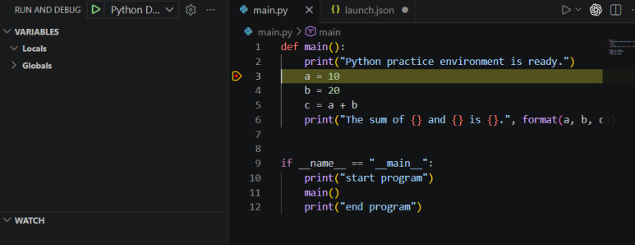
해당 줄이 실행되기 전
​
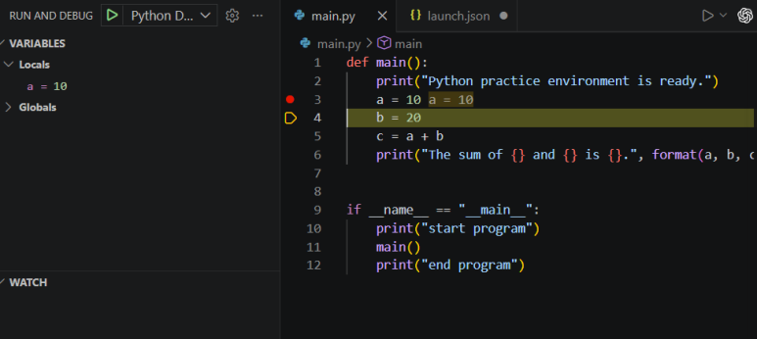
실행 된 후
​
​
디버깅 중 정확히 변수 a 가 있는 3번 줄이 실행 된 이후에 디버깅 상에서 변수 a 를 확인 할 수 있다.
​
이후 변수 b 의 변경을 테스트 한다.
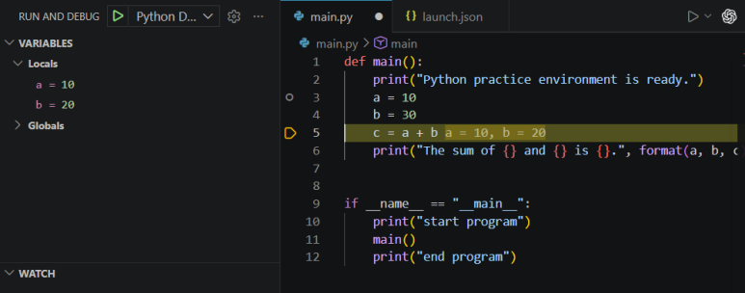
변수를 수정한 이후
​
​
오류 발생 :
변수 a 가 디버깅 상에서 생성되는 건 확인했으나 수정한 b 값이 디버깅에서 적용이 안 됨
단, 비쥬얼 스튜디오 환경의 c 와 다르게 최적화 컴파일 없이 디버깅 되는 줄 단위로 실행되고 있는 것은 확인 가능
​
왜 이러한 걸까? 찾아보자.
​
A Python program is constructed from code blocks
...executing compiled Python code... The term 'interpreter' here is not the same as the 'bytecode interpreter', which is what regularly runs in threads, executing compiled Python code
https://docs.python.org/3/reference/executionmodel.html
파이썬 레퍼런스 문서 상에서 해당 인터프리터는 바이트코드로 코드 블럭 단위로 실행되고 있음을 알 수 있다.
​
정확히 한 줄 단위 실행이 아니라 코드 블럭 즉, 실행 단위의 실행이다.
​
외에도 해당 레퍼런스 출처에서
​
"A block is a piece of Python program text that is executed as a unit."
"The local variables of a code block can be determined by scanning the entire text of the block for name binding operations."
​
다음과 같은 문구를 보면 바이트 코드에 이미 지역 변수들이 CD 처럼 구워지는 것을 알 수 있다.
​
원인 발견 :
즉, 이러한 b 의 값이 실행중에 변경되지 않는 문제는 이미 바이트 코드로 값이 고정이 되서 그러한 것을 알 수 있다.
​
​
​
다시 검증 :
​
그렇다면 이러한 현상은 어떻게 관측할 수 있을까? 이를 알아보자.
​
우선 레퍼런스 문서 PEP 339 에 따르면 다음과 같은 흐름으로 바이트 코드가 생성된다.
​
- Parse tree 생성
- Abstract Syntax Tree (AST) 생성
- Control Flow Graph (CFG) 생성
- Bytecode 생성 (여기서 메모리에 명령어 리스트가 고정됨)
​
importlib.util.cache_from_source(path, debug_override=None, *, optimization=None)
Return the PEP 3147/PEP 488 path to the byte-compiled file associated with the source path. For example, if path is /foo/bar/baz.py the return value would be /foo/bar/__pycache__/baz.cpython-32.pyc for Python 3.2. The cpython-32 string comes from the current magic tag (see get_tag(); if sys.implementation.cache_tag is not defined then NotImplementedError will be raised).
https://docs.python.org/3/library/importlib.html
해당 PEP3147 의 표준에 따르면 이러한 바이트 코드를 디버깅하는 메인 py 파일이 있는 __pycache__ 폴더에 캐싱함을 확인 가능하다.
When a Python source file is imported for the first time, a __pycache__ directory will be created in the package directory, if one does not already exist.
https://peps.python.org/pep-3147/
​
레퍼런스에 따르면 이제 해당 폴더에 파일이 있어야 한다. 체크해 보자.
​
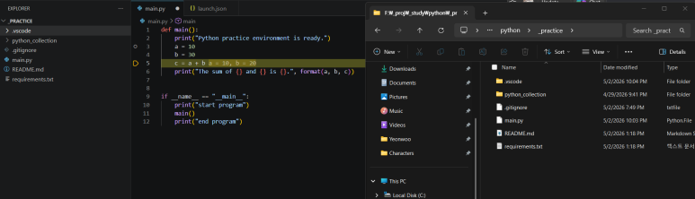
실행한 파일이 있는 폴더
​
​
문제 발생 :
실제로 해당 파일을 찾기 위해 폴더에 들어갔으나 찾을 수 없다.
​
왜 그럴까?
​
The namespace for a module is automatically created the first time a module is imported.
https://docs.python.org/3/library/importlib.html
해당 문서에 의하면 __pycache__는 '임포트 시스템'의 부산물인데, main.py는 임포트되는 것이 아니라 직접 실행되는 '코드 블록'이기 때문
​
확인을 위해 동일 환경에서 임의의 임포트용 py 파일 하나만 추가하여 다시 실행해 보자
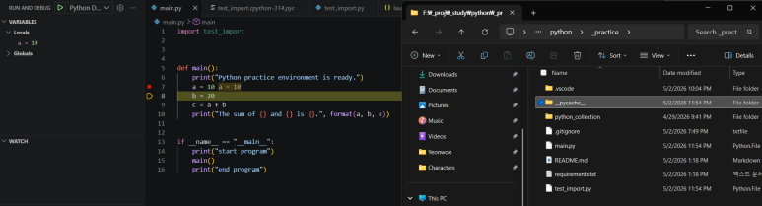
임포트용 test_import.py 파일을 생성한 뒤 다시 디버깅을 실행한 화면
​
​
__pycache__ 생성이 잘 되었다.
​
문제 발생 2 :
그러나 여기서 문제가 있다. 생성된 캐쉬 폴더의 파일은 test_import.py 용 파일이다.
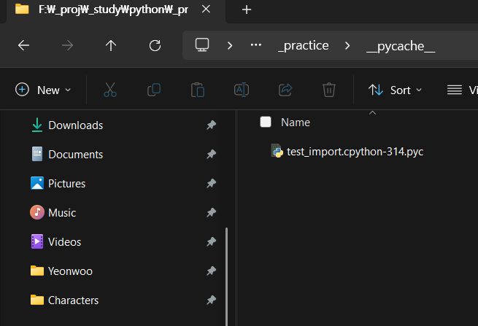
생성된 test_import.py 의 바이트 코드 파일
​
​
실제로 이를 HEX EDITOR 로 확인해도
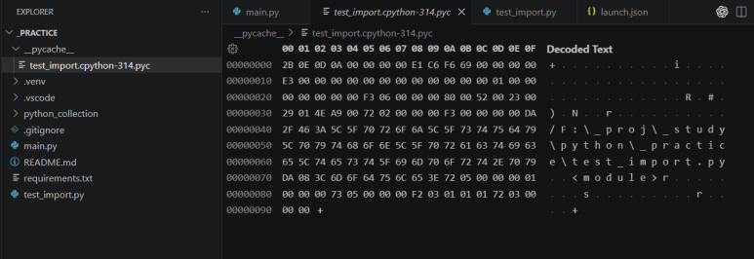
test_import.py 의 바이트 코드 파일
​
​
바이트 코드 파일의 내부가 텅 비어 있는 걸 알 수 있다. (위 스크린샷에서 확인 가능한 내용을 TAGING 하면 다음과 같다.
​
[Header]
- Magic: 0x0D0A0E2B (Python 3.13)
- Time: 2026-04-26 18:34:09
[Code Object]
- Filename: "F:\_proj\_study\python\_practice\test_import.py"
- Name: "<module>"
- Instructions: RESUME, RETURN_CONST ...
​
... 이러한 TAGING 내용에서는 전혀 변수 a 에 10 을 대입한 걸 확인 할 수 없다. 빈 test_import.py 파일만이 나타난 바이트 코드 파일이기 때문이다.
​
디테일 체크 :
이전의 방식으로는 main.py 의 바이트 코드를 확인하지 못했다. 그렇기에 RAM 이 아닌 주저장장치 상에 저장된 main.py 의 바이트 코드를 확인하기 위해서 dis 모듈을 사용한다.
python -m dis main.py
위와 같은 명령어를 실행해 dis 를 통해 관찰한다.
​
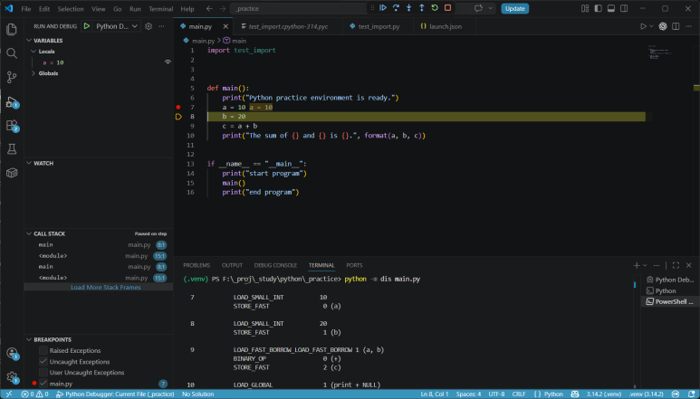
디버깅 중 b 를 30 으로 수정하기 전
​
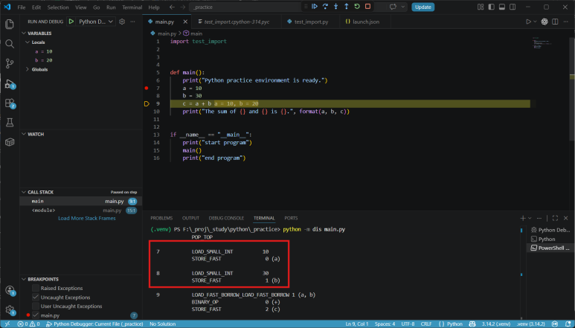
디버깅 중 main.py 문서의 b 의 값을 30 으로 수정한 후 저장한 결과
​
​
위 스크린샷에서 main.py 의 변경된 값으로 생성된 주기억장치의 바이트 코드와 디버거 상의 보조메모리의 바이트 코드가 서로 다르며 보조메모리상에 영향을 끼치지 못함까지 확인했다.
​
​
​
중간 결론 :
실시간 디버깅 중에 b 의 값을 30 으로 변경 후 저장해도 디버깅 창에 변수 b 는 해당 행을 실행 할 때 변경하기 이전 값인 20 이 나오는 이유는 파이썬의 인터프리터가 바이트 코드를 생성한 뒤 블럭 단위 실행을 하고 있기 때문인 것을 확인했고 이러한 이유 때문에 디버깅의 Step over 를 하는 방식으로는 인터프리터의 줄 단위 실행의 특성을 확인할 수 없음을 알았다.
​
얻은 것 :
해당 과정을 진행하며 레퍼런스 문서를 확인해서 파이썬 인터프리터 방식의 내부 구조와 바이트 코드 방식으로 작동하는 블럭 단위 실행을 하고 있으며 이로 인해 main.py 의 문서 편집으로는 디버깅 중 변수에 영향을 줄 수 없음 을 알았다. 그렇기에 런타임 중 이에 영향을 주려면 기존의 방법대로 디버거 자체의 기능을 통해 변수의 수정을 가해야 함을 알았다.
​
​
​
방법 2 - 대화형 REPL 활용
​
가설 :
일부 코드만 실행할 때 인터프리터 기능이 정상 동작을 한다면 해당 일부분의 코드에 이상이 없다면 그 앞뒤와 무관하게 실행이 잘 될 것이다.
​
검증 :
vs code 내에서 Shift + Enter를 눌러 실행하고 싶은 일부 코드만 실행하여 정상 동작을 확인한다. 이 때 뒤에 일부러 인덱스 에러가 나는 코드를 둔다.
​
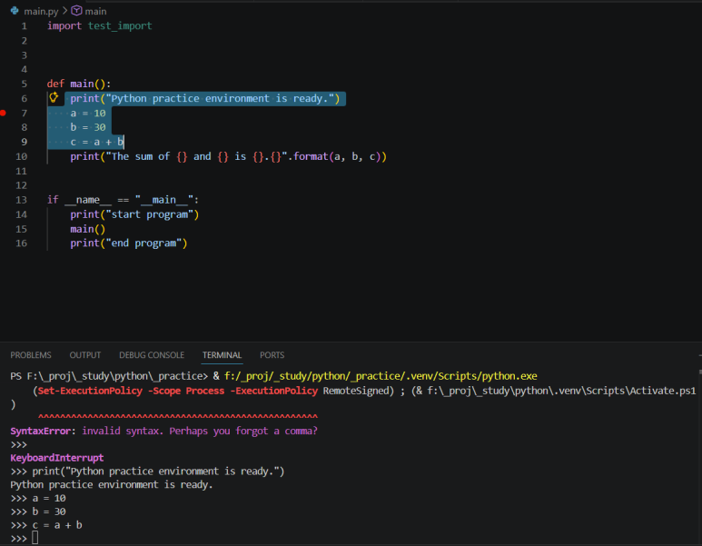
REPL 을 이용해 6 에서 9 번까지 행의 코드만 실행
​
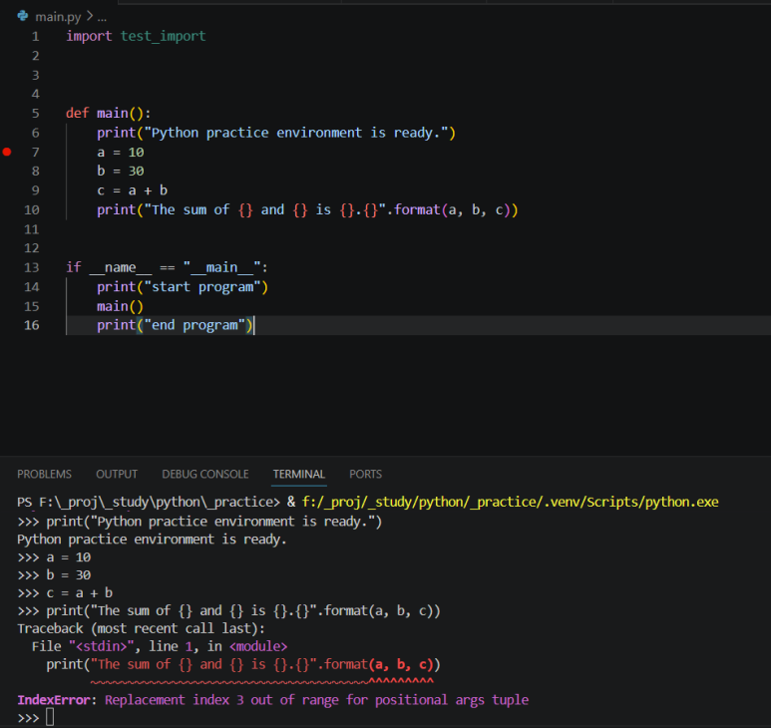
프린트에 인자를 일부러 매칭 시키지 않아 인덱스 에러를 발생시킨 10번 행을 실행
​
중간 결론 :
컴파일 언어라면 에러가 발생해야 하며 저렇게 블럭 단위 실행이 이어지지 않아야 하지만 파이썬의 인터프리터 환경에서는 정상적으로 작동함을 확인
​
​
​
방법 3 - 에러가 있는 프로그램을 일부러 실행
​
가설 :
컴파일 언어라면 코드 안에 에러가 있으면 빌드-컴파일 단에서 에러가 나온다. 하지만 인터프리터 언어 라면 정상적으로 실행되나 에러가 있는 줄에서 동작이 멈출 것이다.
​
검증 :
vs code 환경에서 바로 F5 키를 눌러 코드의 디버깅을 진행한다.
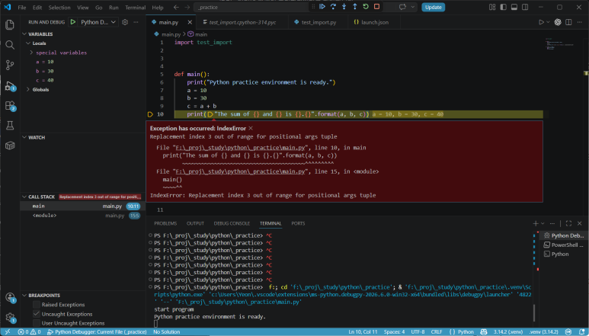
하단의 터미널 창에서 start program 메시지를 통해 에러가 있는 프로그램이 실행과 에러까지 남을 확인
중간 결론 :
해당 실행에서 원래 컴파일 환경에서는 실행조차 되어서는 안되는 코드가 파이썬 환경에서는 정상적으로 동작함을 확인
​
​
​
마무리 정리
- 디버깅 중 변수 값을 바꾸고 싶다면 소스 파일 수정이 아닌, 디버거의 변수 직접 수정 기능을 사용해야 한다.
- Python의 바이트코드 캐시(__pycache__)는 import된 모듈에만 생성되며, 진입점인 main.py는 해당하지 않는다.
- 컴파일 언어와 달리 인터프리터 언어는 에러가 없는 블록은 에러 발생 이전에 정상 실행된다.
​
​
​
시스템 환경 :
hw - Asrock x600, Ryzen 8600g, 24GB LPDDR5 RAM, nvidia rtx 4070 super 12GB
sw - 윈도우 11 프로 25H2, vscode 1.117.0, python 3.14.2, hex editor
​
작성일자 :
2026/5/2

